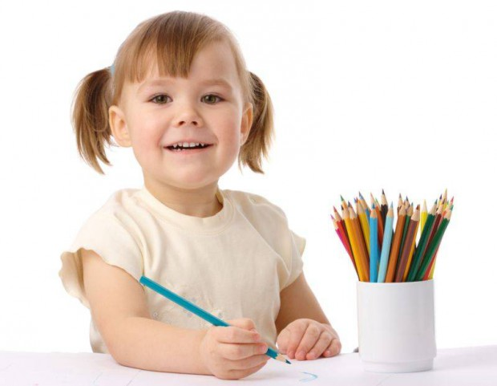

**«Как помочь неговорящему ребенку»**

В последе время, очень часто родители одинаково описывают свои жалобы, что активный словарь их ребенка состоит из небольшого количества нечетко произносимых обиходных слов, звуко - подражаний и звуковых комплексов. При этом широко используют указательные жесты, мимику. Дети пользуются одним и тем же звуковым комплексом для обозначения предметов, действий, качеств,  обозначая разницу значений интонацией, мимикой, жестами. Лепетные образования в зависимости от ситуации можно расценить как  однословные предложения.

Все это характерно для неговорящих, безречевых детей.

Неполноценная речевая деятельность накладывает отпечаток на формирование у детей сенсорной, интеллектуальной и эмоционально – волевой сферы. Отличается недостаточная устойчивость внимания, ограниченные возможности его распределения. Тяжелое недоразвитие речи приводит к нарушениям поведения, психической активности, следовательно, вызывает нарушение социализации ребенка.

Группа неговорящих детей неоднородна, однако для всех характерны отсутствие мотивации к речевой деятельности.

**Уважаемые родители! Бабушки и дедушки! Если вы хотите обучить ребенка какому-либо действию, выполняйте его сами на глазах у ребенка. Помните, ведь подражание – одно из основных средств воспитания и обучения.**

**Несколько способов стимуляции речевой активности**

**«А у нас порядок»**

Не ограничивайте ребенка от домашних дел, давайте ему посильные поручения, комментируйте все ваши действия.

Например: приучайте ребенка убирать игрушки не просто на полку, а раскладывайте их по цветным коробочкам соответственно цвету или сортируйте в отдельную коробочку животных, в другую – посуду и т.д. Поначалу помогайте в процессе сортировки и сопровождайте речевым комментарием: «В эту коробку сложим машинки, а в эту – кубики». Поощряйте ребенка во всех даже самых маленьких успехах.

Привлекайте ребенка к работе по дому, сопровождайте свои действия комментарием.  Закладывая белье в стиральную машину, попросите ребенка подать ту или иную вещь. По возможности – готовьте совместно пищу: позвольте расставить ребенку посуду, помыть фрукты и т.д. обращайте внимание ребенка на запахи при приготовлении пищи, а в следующий раз попросите угадать продукт по запаху или на вкус, тем самым вы пополните словарный запас признаков (кислый, сладкий и т.д.).

Неговорящие дети часто не могут планировать, контролировать свою деятельность. На невербальном материале (с помощью картин) научите ребенка планированию. Например, перед походом на прогулку составьте наглядный план, для этого используйте старые журналы и газеты, найдите и вырежьте те действия, которые вы запланировали. Разложите их последовательно, проговорите все действия, а после прогулки предложите ребенку снова разложить картинки в нужной последовательности.

Немаловажное значение имеют **«игры-поручения»,**которые способствуют пониманию предложенных простых и многоступенчатых инструкции. Поручайте ребенку «важные дела», это те действия, которые он сам может выполнить, при этом давайте четкие инструкции. Например: «Унеси книжку в свою комнату» - это простая инструкция, а вот многоступенчатая: «Унеси книжку в свою комнату и положи ее на полку рядом с другими книгами» и т.д. когда ребенок выполнит поручение, объясните, что хорошего в том, что он сделал.

Для развития слухового внимания, иногда родители могут давать поручения шепотом, играя в разведчиков.

* Стимулируйте ребенка к произнесению простых слов и не требуйте повторения сложных. Поощряйте любое проявление речевой активности, при этом демонстрируйте верный образец речи.
* Не удовлетворяйте все потребности ребенка, не дожидаясь какого-либо проявления просьбы. Дайте хотя бы одним звуком выразить его.
* Если ребенок выразил свои желания жестом, мимикой, обязательно проговорите его.

Это малая часть игр и способов стимуляции речевой деятельности. Творите, воображайте, придумывайте и ваш ребенок обязательно вас порадует.

***Речевое развитие детей 3-4 лет***

Четвертый год — это возраст «почемучек». Дети постоянно задают взрослым вопросы, которые нельзя оставлять без внимания. Надо терпеливо и доступно отвечать на все «почему?», «зачем?», «как?». В этот период обнаруживается наибольшая чуткость ребенка к языку.

* *Звукопроизношение.* Ребенок четвертого года жизни правильно произносит свистящие звуки [с], [з] и [ц]. В этом возрасте он еще не всегда может верно произнести шипящие звуки [ш], [ж], [ч’], [щ’] и часто заменяет их свистящими [с], [з], [ц]: «каса» (каша), «нозык» (ножик), «клюц» (ключ). Сонорные [р], [р’], [л] малыш может заменять звуком [л’], реже [й]: «лябота» (работа), «лека» (река),  «лямпа» (лампа), «каяндас» (карандаш), «устай» (устал).
* *Слоговая структура слова*. В некоторых словах ребенок опускает или переставляет не только звуки, но и целые слоги, например, он может произнести слово автомобиль как «амабиль», магазин как «гамазин», чемодан как «чедоман», [температура](http://www.medn.ru/semiy/lechenie-detey/temperatura.html) как «тематура» и т.д. Но это относится к словам сложной слоговой структуры, к длинным и новым словам.
* *Словарный запас.* К четырем годам активный словарь ребенка почти удваивается и составляет примерно 2000 слов. В его речи кроме существительных и глаголов все чаще встречаются местоимения (мой, твой, наш), наречия (холодно, вкусно), появляются числительные (один, два). Если раньше ребенок употреблял только качественные прилагательные (мягкий, теплый), то теперь использует и притяжательные (дядина шляпа, кошкин хвост).
* *Грамматический строй речи* еще формируется, поэтому допустимы неверные употребления окончаний, суффиксов, приставок, согласований слов в предложении («Купи синюю шарик!», «Этот собачонок сидел под стулом», «Я рисоваю»). Произвольное обращение с ударением — тоже вариант нормы: «хОлодная вода», «бОлит рука».
* *Фразовая речь.* Усложняется и построение фраз. Если раньше малыш, прося яблоко, говорил: «Дай яблоко», то теперь эту фразу он может произнести и так: «Дай мне большое (маленькое или красное) яблоко», то есть указать величину или цвет предмета. Тем не менее, ребенок не всегда может связно и понятно рассказать, что он видел на улице, пересказать сказку.